אולימפיאדה צעירה על שם אל"מ אילן רמון וצוות קולומביה – תשע"ד
בנושא: אסטרונומיה וחקר החלל

חידון מקוון ברשת

פיתוח החידון: ד"ר דיאנה לאופר, ד"ר רוני מועלם, ד"ר יגאל פת אל

- משך החידון: החל מיום ראשון, ב' חשוון תשע"ד, 6.10.2013, עד יום שני, ג' חשוון תשע"ד, 7.10.2013 בשעה 17:00.
- מבנה השאלון ומפתח ההערכה: בשאלון זה שלושה חלקים
  - חלק א' - 72 נקודות
  - חלק ב' - 24 נקודות
  - חלק ג' - 4 נקודות
- הוראות מיוחדות:
  - יש לשמור את הקובץ במחשב האישי. עמודים 11-8 בקובץ הינם "דפי תשובון".
ב"דף התשובון":
  - יש למלא את פרטי המשתתפים (בטבלה).
  - בחלק א' - יש לסמן את התשובה המתאימה ביותר (לדוגמה: על ידי שינוי צבע האות או שינוי צבע הרקע).
  - בחלק ב' - יש לענות על כל אחת מהשאלות בהיקף של שתיים עד ארבע שורות.
  - בחלק ג' - יש לענות על הנושא הנבחר בהיקף של כעשר שורות.
  - את "דף התשובון" יש לשלוח בדוא"ל לכתובת:
Adi.Dagan-Dadush@weizmann.ac.il
או בפקס: 08-9378394, לציין עבור אולימפיאדת אילן רמון, חט"ב.

לבירורים יש לפנות לעדי דגן טל' 08-9378430.

חלק א':
עליכם לענות על 18 שאלות. תשובה נכונה מזכה ב- 4 נק' - סה"כ 72 נק'.
על כל שאלה יש תשובה אחת בלבד. יש לבחור את התשובה המתאימה ביותר.
רצ"ב דף תשובון שבו יש לרשום את פרטי הקבוצה, להקיף בעיגול את התשובות הנכונות ולרשום את אות התשובה.

שאלות

1. המרכיב העיקרי של הכוכבים הינו:  - פחמן דו-חמצני  - מימן  - מים  - הֶליוּם | 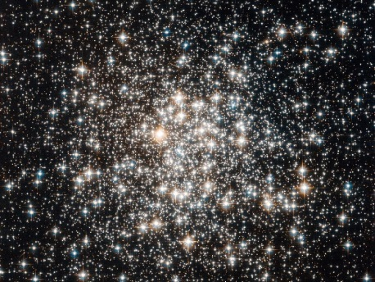NASA/ESA
2. הפְּלָנֶטוֹת הענקיות הגזיות הן:  - צדק, שבתאי, אֱרִיס, פּלוּטוֹ  - צדק, מאדים, אוּרָנוּס, נֶפּטוּן  - שבתאי, טִיטָאן, אֵירוֹפָּה, אָיוֹ  - צדק, שבתאי, אורנוס, נפטון | 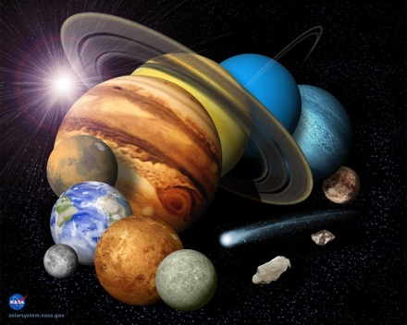NASA
3. קבוצת הכוכבים אוֹריוֹן נראית בשעות הערב  - בחורף  - בקיץ  - לא רואים את הקבוצה מכדור הארץ  - הקבוצה נראית רק בשקיעה | 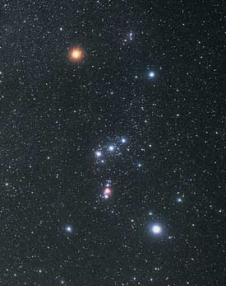
- מה משותף בין הכוכבים בֵּיתָאלְג'וּז ואָנטָרֶס?  - שניהם פּוּלסָרִים  - שניהם ענקי-על אדומים  - שניהם סוּפֶּרנוֹבוֹת  - הם כוכבים בסדרה הראשית | 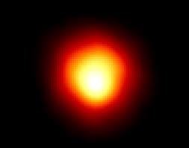NASA
5. סמן את המשפט הנכון: בקבוצות הכוכבים (קוֹנסְטָלָציוֹת)  - כל הכוכבים מצויים באותו מרחק מאיתנו  - כל הכוכבים הם מאותו סוג סְפֶּקטְרָלִי  - סביב כל הכוכבים בקבוצה יש פְּלָנֶטוֹת  - כוכבי הקבוצה היוצרים צורה דמיונית בשמיים | 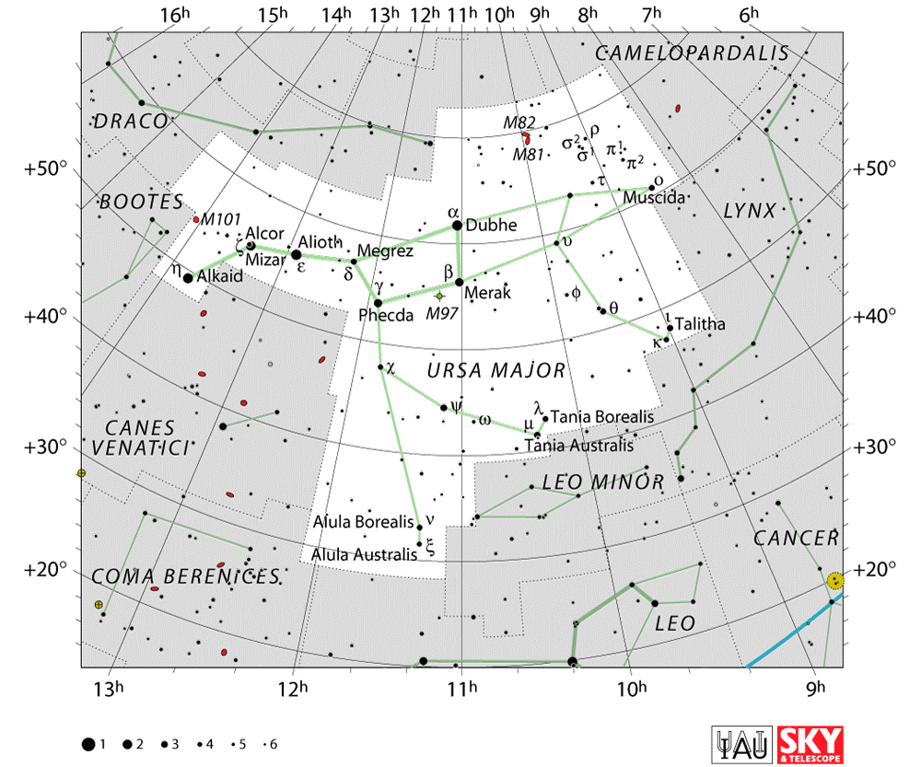
- אתר מועדף להצבת טלסקופ באור נראה בכדור הארץ
- ליד האוקיינוס
- בים המלח
- באזור גבוה ויבש
- בקו המשווה
7. נוגה מכונה התאום של הארץ בגלל:  - טמפרטורה  - גודלה  - מהירות סיבוב  - כיוון סיבוב | 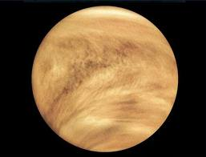NASA
- איזה מבין הכוכבים נראה הבהיר ביותר בשמים?  - סִיריוּס  - כוכב הצפון  - אַלְדֶבָּרָן  - רִיגל | 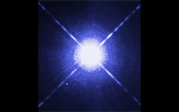NASA, H.E. Bond and E. Nelan (Space Telescope Science Institute, Baltimore, Md.); M. Barstow and M. Burleigh (University of Leicester, U.K.); and J.B. Holberg (University of Arizona)
- החללית קָסִינִי ((Cassini נמצאת ליד:  - שבתאי  - מאדים  - ירח  - נוגה | 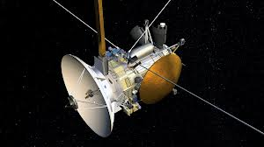  NASA
- המטרה העיקרית של משימת הרכב קיוריוסיטי (Curiosity) למאדים היא:  - מדידת כיפות קרח וקרח יבש  - חקר האטמוספרה העליונה של מאדים  - בדיקת הרכב הרי הגעש  - אפשרות גילוי חיים | 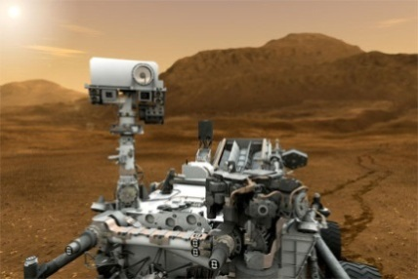NASA
- המשימה העיקרית של המעבורת קולומביה הייתה חקר סופות אבק. מתי מתרחשות רוב סופות האבק בישראל:  - כל השנה  - בחורף  - בעונות המעבר  - בקיץ | 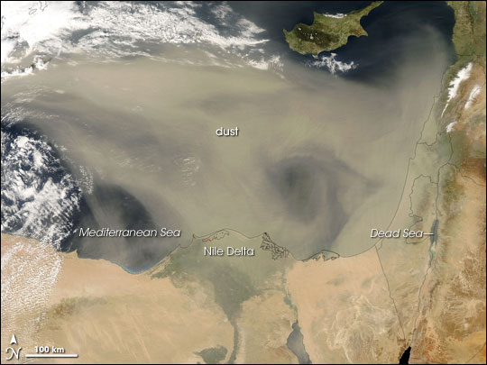  NASA
- קרינת רקע היא:  - קרינת גלי מיקרו מהמפץ הגדול  - קרינה כתוצאה מטמפרטורה של ענק אדום  - קרינה כתוצאה מהטמפרטורה במרכז השמש  - ענן אורט | 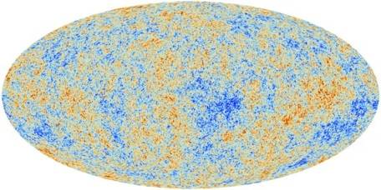European Science Agency, Planck Collaboration
- משימות אפולו (Apollo) לירח הביאו לכדור הארץ סלעים מהם למדנו שהירח נוצר באופן הבא:  - חלק מכדור הארץ התנתק והפך לירח  - עקב התנגשות גוף סלעי גדול בכדור הארץ הועפו חלקי סלעים לחלל והתגבשו לירח  - שביט פגע בכדור הארץ, הוסט ממסלולו והפך לירח  - שביט פגע במאדים, הוסט ממסלולו והפך לירח | 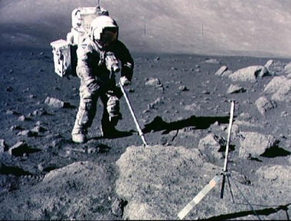NASA
- היוונים היו הראשונים שחיברו את האסטרונומיה עם המתמטיקה. איזה מבין הערכים הבאים הם לא מדדו?  - רדיוס כדור הארץ  - מסת כדור הארץ  - המרחק לשמש  - הרדיוס של הירח | 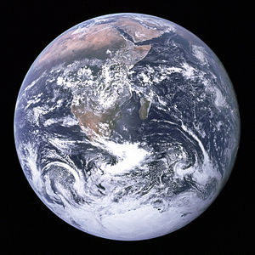  NASA
- איזה מהמשפטים אינו נכון:  - כל הפלנטות נעות סביב השמש באותו כיוון  - כל הפלנטות נעות סביב צירם באותו כיוון  - לאורנוס ונפטון הרכב דומה  - הפלנטות הגזיות גדולות מהפלנטות הארציות | 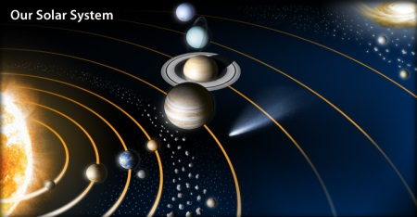http://solarsystem.nasa.gov/planets/
- המרחק בין הירח לבין כדור הארץ  - גדל בערך ב-3 ס"מ בשנה  - אינו משתנה כלל  - הירח מתקרב לכדור הארץ בכ-3 ס"מ בשנה  - המרחק משתנה לפי פעילות השמש | 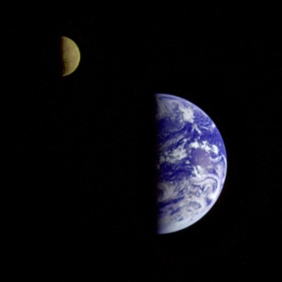NASA
- ע"י זווית הפרלקסה (parallax) ניתן למדוד את  - המסה של הפלנטות  - המרחק לכוכבים קרובים  - המרחק לקווזארים  - הטמפרטורה של הכוכבים | 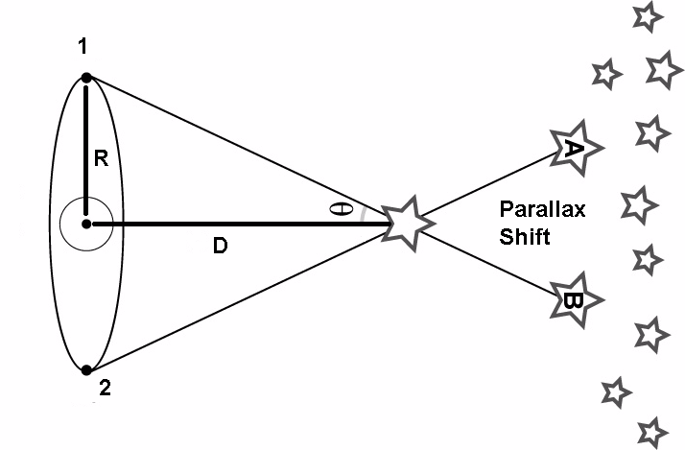  NASA
- מה הם אסטרואידים קרובי ארץ (NEO)?  - גופים בחגורת קויפר (Kuiper Belt)  - גופים הנמצאים בין מאדים וצדק  - גופים הנופלים לתוך השמש  - גופים החולפים קרוב לכדור הארץ | 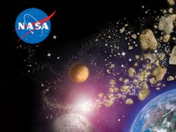

חלק ב':
עליכם לענות בקצרה על כל 4 השאלות שלפניכם. תשובה מלאה מזכה ב- 6 נק', סה"כ 24 נק'.

- מה הייתה מטרת הניסוי מֵידֶקְס(MEIDEX) שבוצע על סיפון המעבורת קוּלוּמְבִּיָה?

- תארו בקצרה את מבנה מעבורות החלל ומה יתרונן בהשוואה לחלליות

- מהי דיאגרמת HR מה היא מתארת?

- מהן התגליות החשובות של משימות וויאג'ר (Voyager)?

חלק ג':
עליכם לכתוב כחצי דף. ניתן להוסיף איור או תמונה. תשובה מלאה מזכה ב- 4 נק'.

תארו אחד מהמושגים האסטרונומיים הבאים:
גלקסיות, פלנטות מחוץ למערכת השמש, חורים שחורים, תהליך המפץ הגדול, היווצרות מערכת השמש.

בהצלחה!
אולימפיאדה צעירה על שם אל"מ אילן רמון וצוות קולומביה – תשע"ד
בנושא: אסטרונומיה וחקר החלל

דף תשובות לחידון המקוון שלב א'

דף תשובות לחידון המקוון שלב א'

פרטי המשתתפים (בשפה העברית):
שם בית הספר
כתובת בית הספר
שם מפקח מחוזי במקצוע מו"ט
שם פרטי ושם המשפחה של המורה
טלפון בית הספר:
טלפון נייד של מורה
דוא"ל של מורה
תיאור הקבוצה המשתתפת | כיתה ז' | כיתה ח' | כיתה ט' | חוג
מספר תלמידים בכיתה/ קבוצה:

חלק א'

על כל שאלה יש תשובה אחת בלבד. יש לבחור את התשובה המתאימה ביותר. יש להקיף בעיגול את התשובות הנכונות ולרשום את אות התשובה.
מס' שאלה | תשובות |  |  |  | אות  התשובה | הערות
 | א | ב | ג | ד
 | א | ב | ג | ד
 | א | ב | ג | ד
 | א | ב | ג | ד
 | א | ב | ג | ד
 | א | ב | ג | ד
 | א | ב | ג | ד
 | א | ב | ג | ד
 | א | ב | ג | ד
 | א | ב | ג | ד
 | א | ב | ג | ד
 | א | ב | ג | ד
 | א | ב | ג | ד
 | א | ב | ג | ד
 | א | ב | ג | ד
 | א | ב | ג | ד
 | א | ב | ג | ד
 | א | ב | ג | ד
חלק ב'
ענו בקצרה

שאלה 1:

שאלה 2:

שאלה 3:

שאלה 4:

חלק ג'
ענו בקצרה

